ANALIZA FUNCȚIONALĂ A
SISTEMULUI INFORMATIC DE INTERCONECTARE BRIS
(SIIBRIS)

Cuprins:
1. Introducere 3
2. Descrierea sistemului BRIS 4
2.1. Arhitectura generală a BRIS 4
2.2. Interacțiunea SIIBRIS cu ECP 5
2.2.1. Căutarea simplă a companiilor 6
2.2.2. Obținerea detaliilor pentru companie 7
2.2.3. Solicitarea și obținerea documentelor 8
2.2.4. Transmiterea și primirea notificării aferente fuziunilor transfrontaliere 10
2.2.5. Transmiterea și primirea notificării aferente informațiilor publicate privind sucursalele 12
2.2.6. Cerere de actualizare a datelor entității juridice 14
2.2.7. Cerere de abonare pentru companiile mamă 16
2.2.8. Cerere de actualizare completă a datelor legale ale tuturor entităților 18
2.3. Descrierea arhitecturii SIIBRIS 19
2.4. Descrierea funcțională a SIIBRIS 21
3. Prezentarea cazurilor de utilizare 23
3.1. Obținere detalii companie 23
3.1.1. Diagrama fluxurilor de lucru 24
3.1.2. Diagrama de interacțiune dintre actori 25
3.2. Tratare solicitare de document sosită de la ECP 25
3.2.1. Diagrama fluxurilor de lucru 26
3.2.2. Diagrama de interacțiune dintre actori 27
3.3. Notificarea aferentă fuziunilor transfrontaliere 27
3.3.1. Diagrama fluxurilor de lucru 29
3.3.2. Diagrama de interacțiune dintre actori 30
3.4. Notificarea aferentă informațiilor publicate privind sucursalele 30
3.4.1. Diagrama fluxurilor de lucru 32
3.4.2. Diagrama de interacțiune dintre actori 33
3.5. Actualizarea datelor entității juridice 33
3.5.1. Diagrama fluxurilor de lucru 34
3.5.2. Diagrama de interacțiune dintre actori 35
3.6. Abonarea pentru companiile mamă 35
3.6.1. Diagrama fluxurilor de lucru 36
3.6.2. Diagrama de interacțiune dintre actori 36
3.7. Actualizarea completă a datelor legale ale entităților 37
3.7.1. Diagrama fluxurilor de lucru 37
3.7.2. Diagrama de interacțiune dintre actori 38

- Introducere

Documentul cuprinde:
- descrierea modului de funcționare a sistemului BRIS astfel încât sistemul să corespundă atât cerințelor Uniunii Europene cât și nevoilor ONRC, având în vedere un impact minimal asupra operațiunilor ONRC;
- diagramele fluxurilor de lucru în varianta inițială și în varianta propusă pentru buna funcționare a sistemului BRIS;
- diagramele de interacțiune între diverși actori ai sistemului BRIS;
- informațiile, restricțiile precum și recomandările necesare privind implementarea BRIS.
Toate aceste aspecte sunt tratate în următoarele secțiuni ale acestui document.

- Descrierea sistemului BRIS
  - Arhitectura generală a BRIS
Arhitectura BRIS este compusă din patru componente principale, fiecare dintre ele având un rol bine definit în contextul BRIS. Rolul fiecărei componente a sistemului este prezentat în continuare:
- Portalul e-Justice – reprezintă punctul de acces al utilizatorului la platforma BRIS;
- Platforma Centrală Europeană (European Central Platforma – ECP) – coordonează toate interacțiunile dintre punctul de acces și registrele comerțului, precum și schimburile de mesaje între registrele comerțului;
- Gateways - conectează registrele comerțului naționale cu platforma centrală (ECP) și asigură comunicări sigure și fiabile;
- Sistemul Registrului Național – deține informații și documente privind societățile comerciale și sucursalele societăților înregistrate în alte state membre.
Arhitectura de nivel înalt a BRIS
Unul dintre obiectivele arhitecturii BRIS este acela de a asigura comunicarea sigură între diferiții actori implicați în schimbul de informații și de a permite accesul controlat la informațiile deținute de diferitele registre ale comerțului. Această cerință, combinată cu necesitatea existenței unei delimitări între componenta de platformă generală a BRIS și soluția specifică de implementare a serviciilor la nivel de registru al comerțului, evidențiază importanța gateway-ului și rolul său arhitectural în cadrul BRIS.
În afară de considerația tehnică menționată anterior, existența unui gateway aduce o simplificare a procesului de implementare națională a BRIS, deoarece ONRC trebuie să gestioneze numai integrarea componentei proprii a BRIS cu gateway-ul deja disponibil. Conexiunea dintre gateway și platforma centrală (ECP) nu prezintă interes pentru ONRC din perspectiva procesului de implementare a componentei locale a BRIS, întrucât soluția tehnică care gestionează această conexiune este deja disponibilă.
Astfel, gateway-urile ajută la definirea precisă a responsabilităților de dezvoltare pe care le are fiecare participant la platforma BRIS.
ONRC este responsabil pentru integrarea sistemului informatic propriu (Sistemul Registrului Național) cu gateway-ul, în timp ce Comisia Europeană își asumă responsabilități de gestionare tehnică a întregului schimb de mesaje între gateway-uri și platforma centrală (ECP).
În cazul ONRC, Sistemul Registrului Național va include două componente logice:
- Registrul Comerțului Central Computerizat (RCCC) – sistemul informatic central existent al ONRC, care gestionează în prezent toate informațiile privind profesioniștii înregistrați în registrul comerțului;
- Sistem Informatic pentru Implementarea BRIS (SIIBRIS) – sistemul informatic care urmează să fie dezvoltat în vederea asigurării tuturor funcționalităților necesare interconectării cu BRIS, sistem a cărui descriere funcțională este prezentată în secțiunea următoare.
  - Interacțiunea SIIBRIS cu ECP
Prin interacțiunea Sistemului Informatic pentru Implementarea BRIS (SIIBRIS) cu Platforma Europeană Centrală (ECP), prin intermediul Gateway-urilor, se vor implementa funcționalități care vor deservi următoarele cazuri de utilizare (use cases):
- Căutarea simplă a companiilor (Simple Search of Companies);
- Obținerea detaliilor pentru companie (Retrieve Company Details);
- Obținerea documentelor (Retrieve Document);
- Notificarea aferentă fuziunilor transfrontaliere (Notify Cross-Border Merger Event);
- Primirea notificării aferente fuziunilor transfrontaliere (Receive Cross-Border Merger Event Notification);
- Notificarea aferentă informațiilor publicate privind sucursalele (Notify Branch Disclosure Event);
- Primirea notificării aferente informațiilor publicate privind sucursalele (Receive Branch Disclosure Event Notification);
- Cerere de actualizare a datelor entității juridice (Request to Update LED);
- Cerere de abonare pentru companiile mamă (Request to Subscribe Parent Companies);
- Cerere de actualizare completă a datelor legale ale entitățiilor (Full Update LED Request).
Pentru fiecare caz de utilizare menționat anterior, prezentăm în tipurile de interacțiuni ale SIIBRIS cu ECP, prin intermediul unor diagrame UML de tip secvență (sequence diagram).
Interacțiunile dintre SIIBRIS și ECP se materializează prin schimbul unor mesaje specifice, de următoarele tipuri: mesaj cerere, mesaj răspuns, precum și confirmările de primire a mesajelor.
Toate mesajele sunt compuse dintr-un header general şi o componentă (structură), care este specifică fiecărui caz de utilizare. Header-ul conține în mod obligatoriu următoarele tipuri de informaţii:
- Identificatorul mesajului;
- Identificatorul pentru corelare;
- Referința registrului comerțului cu care se schimbă mesajul.
Header-ul mai poate conține în unele cazuri și informații de test.
    - Căutarea simplă a companiilor
Diagrama de tip secvență pentru cazul de utilizare „căutarea simplă a companiilor” este prezentată mai jos:
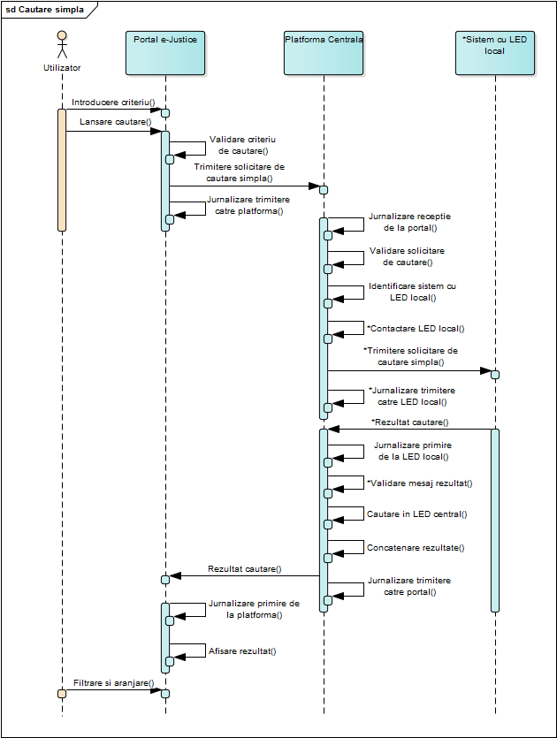
Cazul de utilizare tratează primirea și executarea cererii de căutare simplă de către subsistemul local („local LED”), care deţine datele entității juridice (Legal Entity Data).
Acest caz de utilizare este aplicabil registrelor statelor membre care nu transmit datele entităților juridice către platforma centrală („central LED”). Având în vedere faptul că ONRC va transmite datele entităților juridice către platforma centrală, căutarea simplă pentru companiile înregistrate în registrul național se va face direct în baza de date a platformei centrale. Prin urmare, acest caz de utilizare nu necesită o interacțiune între SIIBRIS și ECP.
    - Obținerea detaliilor pentru companie
Interacțiunea dintre SIIBRIS și ECP în cazul de utilizare „obținerea detaliilor pentru companie” este prezentată prin următoarea diagramă de tip secvență:
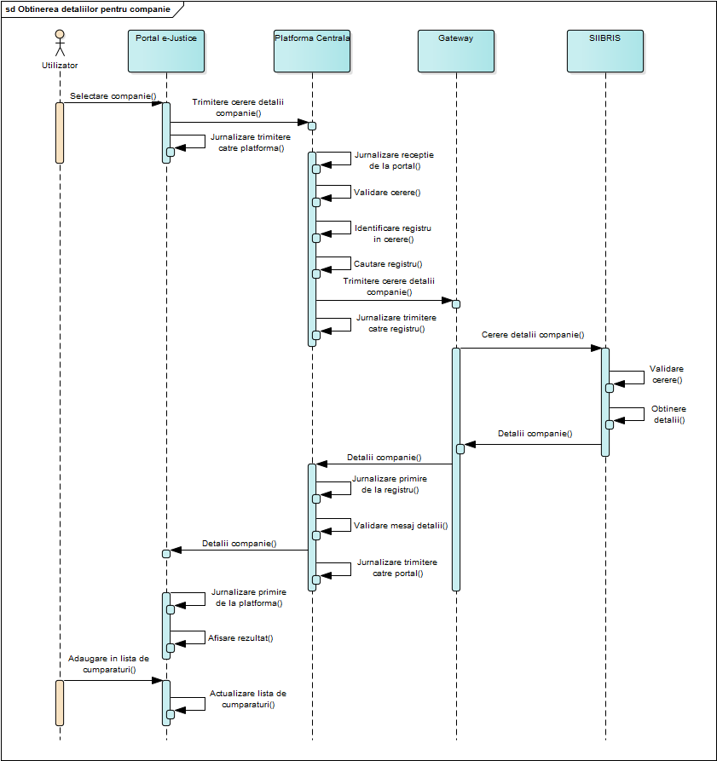
Prin intermediul portalului e-Justice se poate lansa o căutare simplă, care returnează o listă cu societățile comerciale care întrunesc criteriile de căutare stabilite. Utilizatorul poate apoi selecta o societate comercială de interes din listă, pentru a obține detalii cu privire la aceasta. Pagina afișată în urma selecției unei anumite societăți comerciale conține: datele societății comerciale și informațiile disponibile pentru aceasta. Informațiile disponibile includ și lista de documente ale companiei care pot fi obținute prin intermediul BRIS.
Interacțiunea dintre SIIBRIS și ECP în acest caz de utilizare se realizează prin primirea de către SIIBRIS a mesajului „cerere detalii companie”, transmis de către ECP prin intermediul Gateway-ului, respectiv prin transmiterea de către SIIBRIS a mesajului „detalii companie” către ECP, prin intermediul Gateway-ului.
Componenta specifică a mesajului „cerere detalii companie” primit de SIIBRIS include următoarele tipuri de informații:
- Numărul de înregistrare al companiei;
- Referinţa pentru Registrul Comerţului unde este înregistrată compania;
Componenta specifică a mesajului „detalii companie” transmis de SIIBRIS include următoarele tipuri de informații:
- Detalii companie – agregarea următoarelor informații: numele companiei, numărul de înregistrare în registrul comerțului, forma legală (tipul de societate), sediul social (adresă) și EUID-ul;
- Informațiile disponibile gratuit pentru companie (starea firmei și codul unic de înregistrare fiscală);
- Documentele disponibile pentru societate – catalogul documentelor ce pot fi obținute prin intermediul BRIS; pentru fiecare document din catalog sunt prezentate următoarele informații: id-ul documentului, limba, formatul, prețul, dimensiunea fișierului, data, disponibilitatea și indicatorul că documentul poate fi obținut;
- Referinţa pentru registrul comerţului.
    - Solicitarea și obținerea documentelor
Interacțiunea dintre SIIBRIS și ECP în cazul de utilizare „obținerea documentelor” se realizează prin primirea de către SIIBRIS a mesajului „cerere document” transmis de către ECP prin intermediul Gateway-ului, respectiv prin transmiterea de către SIIBRIS a mesajului „document” către ECP prin intermediul Gateway-ului.
Componenta specifică a mesajului „cerere document” primit de SIIBRIS include următoarele tipuri de informații:
- Id-ul documentului;
- Referința pentru plată;
- Numărul de înregistrare al companiei;
- Referinţa pentru registrul comerţului unde este înregistrată compania;
Componenta specifică a mesajului „document” transmis de SIIBRIS include următoarele tipuri de informații:
- Id-ul documentului;
- Numărul de înregistrare al companiei;
- Referinţa pentru registrul comerţului unde este înregistrată compania;
- Referința pentru fișierul atașament.
Interacțiunea dintre SIIBRIS și ECP în acest caz de utilizare este prezentată prin următoarea diagramă de tip secvență:
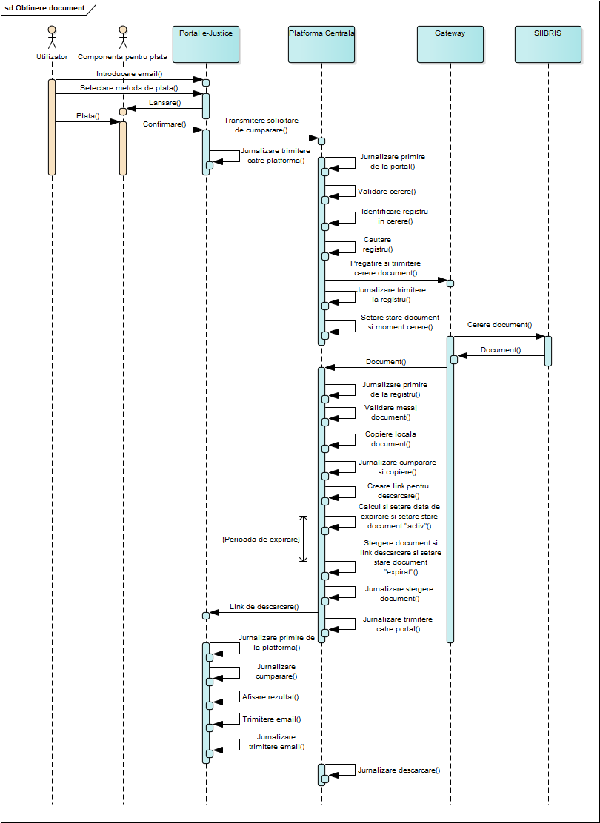
Odată cu mesajul de răspuns este transmis și documentul atașat mesajului. Câmpul „referința pentru atașament” din cadrul mesajului este utilizat pentru corelare cu fișierul binar atașat mesajului.
    - Transmiterea și primirea notificării aferente fuziunilor transfrontaliere
Interacțiunea dintre SIIBRIS și ECP în cazul de utilizare „primirea notificării aferente fuziunilor transfrontaliere” este prezentată prin următoarea diagramă de tip secvență:
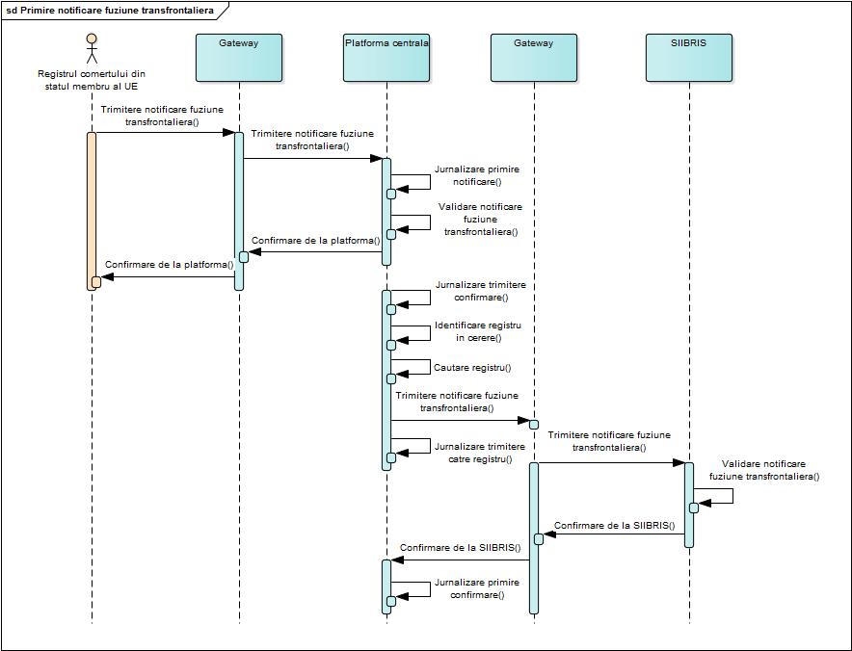
Componenta specifică a mesajului „notificare fuziune transfrontalieră” primit de SIIBRIS include următoarele tipuri de informații:
- data și ora emiterii notificării;
- registrul care a emis respectiva notificare;
- registrul căreia i se adresează notificarea;
- trimitere legislativă;
- data intrării în vigoare a fuziunii;
- tipul fuziunii (codul);
- informațiile pentru societatea rezultată în urma fuziunii:
  - EUID-ul societății;
  - identificator alternativ pentru societate;
  - forma juridică a societății;
  - denumirea societății;
  - sediul social al societății;
  - denumirea registrului unde este înregistrată societatea;
- informațiile pentru societatea care fuzionează:
  - EUID-ul societății;
  - identificator alternativ pentru societate;
  - forma juridică a societății;
  - denumirea societății;
  - sediul social al societății;
  - denumirea registrului unde este înregistrată societatea.
Interacțiunea dintre SIIBRIS și ECP în cazul de utilizare „transmiterea notificării aferente fuziunilor transfrontaliere” este prezentată prin următoarea diagramă de tip secvență:
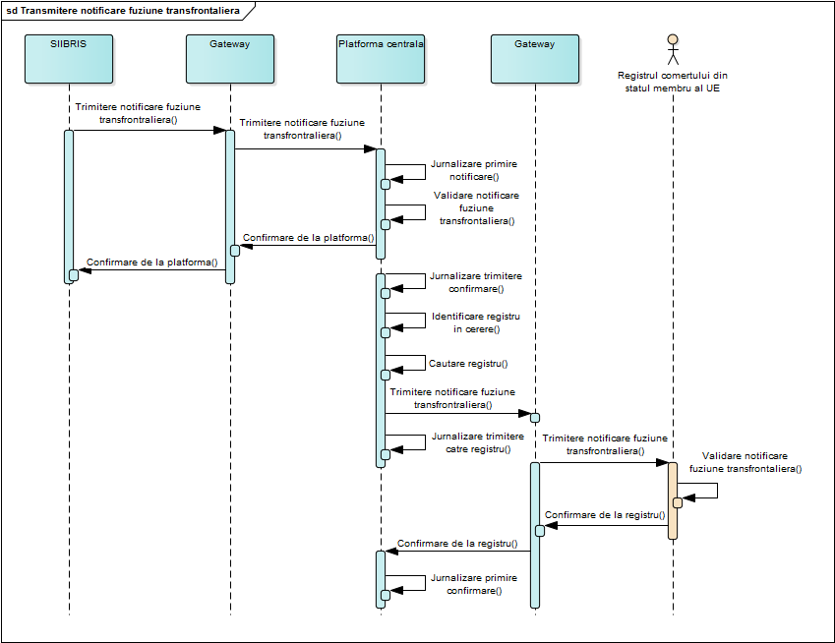
Componenta specifică a mesajului „notificare fuziune transfrontalieră” trimis de SIIBRIS este cea prezentată anterior.

    - Transmiterea și primirea notificării aferente informațiilor publicate privind sucursalele
Interacțiunea dintre SIIBRIS și ECP în cazul de utilizare „primirea notificării aferente informațiilor publicate privind sucursalele” este prezentată prin următoarea diagramă de tip secvență:
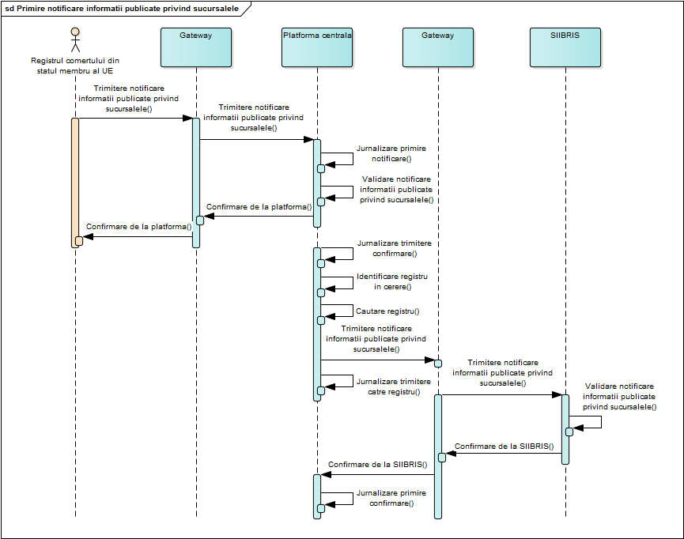
Componenta specifică a mesajului „notificare informații publicate privind sucursalele” primit de SIIBRIS include următoarele tipuri de informații:
- data și ora emiterii notificării;
- registrul care a emis respectiva notificare;
- trimitere legislativă;
- data la care procedura care vizează societatea în cauză a intrat în vigoare;
- tipul procedurii care duce la evenimentul aferent informațiilor publicate privind sucursalele (codul);
- registrul căreia i se adresează notificarea;
- EUID-ul sucursalei;
- Informațiile privind societatea care face obiectul notificării:
  - EUID-ul societății;
  - identificator alternativ pentru societate;
  - forma juridică a societății;
  - denumirea societății;
  - sediul social al societății;
  - denumirea registrului unde este înregistrată societatea.
Interacțiunea dintre SIIBRIS și ECP în cazul de utilizare „transmiterea notificării aferente informațiilor publicate privind sucursalele” este prezentată prin următoarea diagramă de tip secvență:
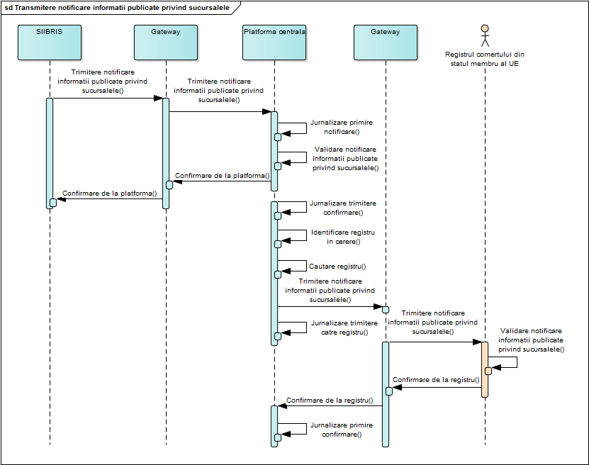
Componenta specifică a mesajului „notificare informații publicate privind sucursalele” trimis de SIIBRIS este cea prezentată anterior.

    - Cerere de actualizare a datelor entității juridice
Interacțiunea dintre SIIBRIS și ECP în cazul de utilizare „cerere de actualizare a datelor entității juridice” este prezentată prin următoarea diagramă de tip secvență:
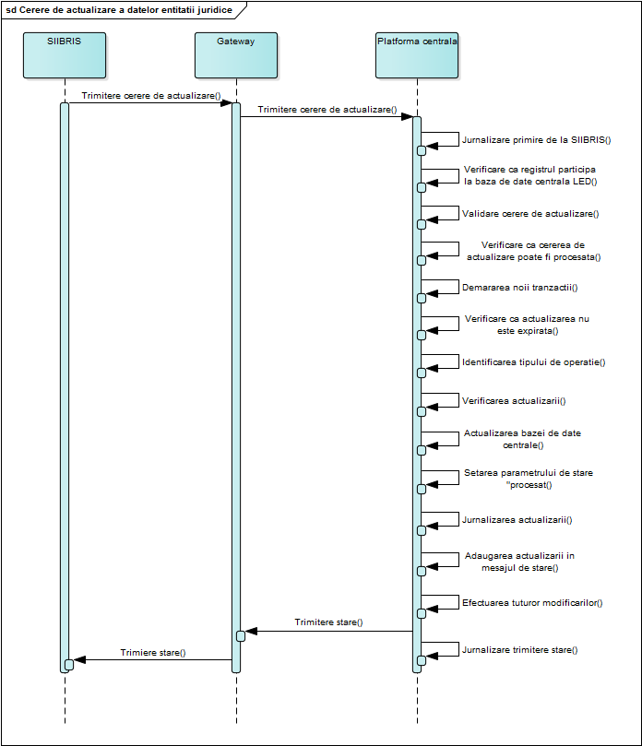
Componenta specifică a mesajului „cerere de actualizare” trimis de SIIBRIS include următoarele tipuri de informații:
- referința pentru registrul comerțului (ONRC);
- codul utilizat pentru a defini tipul de actualizare care trebuie efectuată în LED;
- data și ora la care o actualizare specifică pentru LED-ul este solicitată de un registru al comerțului;
- identificatorul pentru actualizarea LED – întrucât mesajul de solicitare poate conține mai multe actualizări, identificatorul este utilizat pentru a corela o actualizare conținută într-un mesaj de solicitare cu starea corectă conținută în mesajul de răspuns;
- informațiile privind compania: numele companiei, numărul de înregistrare în registrul comerțului, forma legală (tipul de societate), sediul social (adresă) și EUID-ul.
Componenta specifică a mesajului „stare” primit de SIIBRIS include următoarele tipuri de informații:
- codul care specifică starea de procesare a unei actualizări LED;
- data și ora la care o actualizare LED specifică a fost procesată de platforma (ECP);
- identificatorul pentru actualizarea LED;
- informațiile privind compania.

    - Cerere de abonare pentru companiile mamă
Interacțiunea dintre SIIBRIS și ECP în cazul de utilizare „cerere de abonare pentru companiile mamă” este prezentată prin următoarea diagramă de tip secvență:
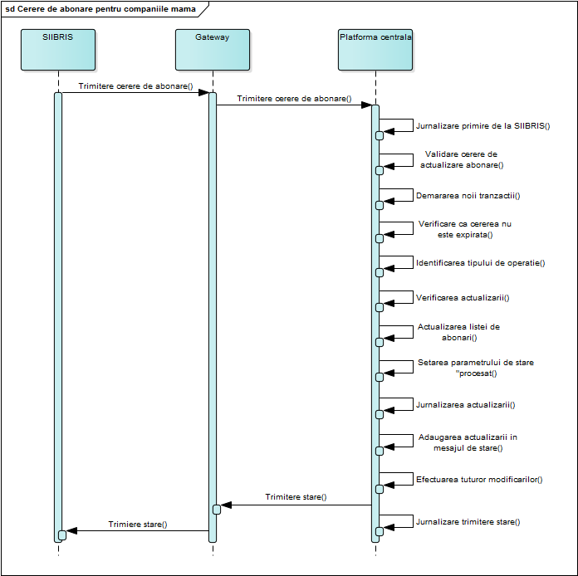
Componenta specifică a mesajului „cerere de abonare” trimis de SIIBRIS include următoarele tipuri de informații:
- referința pentru registrul comerțului (ONRC);
- codul de acțiune pe care un registru (ONRC) o efectuează în lista de abonamente;
- identificator utilizat ca ID de corelare a unei actualizări specifice a abonamentului în cadrul unui mesaj de solicitare și de răspuns;
- data și ora când a fost trimisă o solicitare de a face o actualizare specifică în lista de abonamente;
- EUID-ul societății-mamă;
- EUID-ul sucursalei.
Componenta specifică a mesajului „stare” primit de SIIBRIS include următoarele tipuri de informații:
- codul de stare al rezultatului unei solicitări de actualizare specifică din lista de abonamente;
- data și ora la care a fost efectuată actualizarea din lista de abonamente;
- identificator utilizat ca ID de corelare a unei actualizări specifice a abonamentului în cadrul unui mesaj de solicitare și de răspuns;
- Codul utilizat pentru a indica starea reală de subscriere a registrului sucursalei (ONRC) din lista de abonamente pentru o anumită societate-mamă;
- EUID-ul societății-mamă;
- EUID-ul sucursalei.

    - Cerere de actualizare completă a datelor legale ale tuturor entităților
Interacțiunea dintre SIIBRIS și ECP în cazul de utilizare „cerere de actualizare completă a datelor legale ale entităților” este prezentată prin următoarea diagramă de tip secvență:
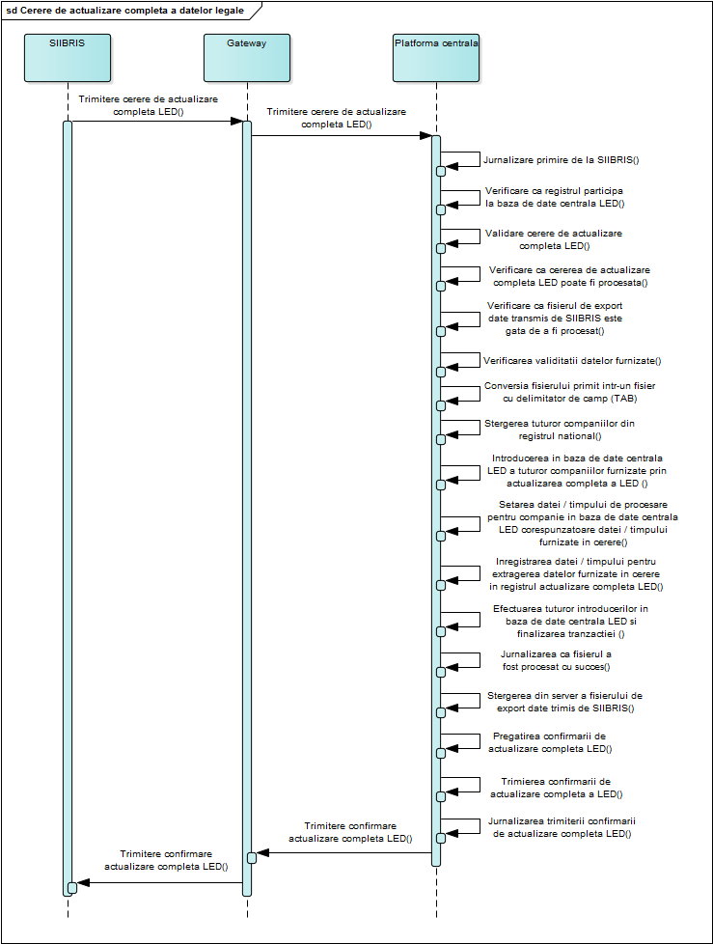
Componenta specifică a mesajului „cerere de actualizare completă” trimis de SIIBRIS include următoarele tipuri de informații:
- data și ora la care datele au fost extrase din baza de date a registrului național (ONRC) pentru trimiterea cererii complete de actualizare LED;
- identificatorul unic pentru registru (ONRC) folosit în mesajul XML pentru a indica fișierul de export al datelor, trimis prin FTP de către registrul național, în contextul cererii complete de actualizare.
Componenta specifică a mesajului „confirmare actualizare completă” primit de SIIBRIS include data și ora la care datele au fost extrase din baza de date a registrului național (ONRC) pentru trimiterea cererii complete de actualizare LED.
  - Descrierea arhitecturii SIIBRIS
Sistemul Informatic pentru Implementarea BRIS (SIIBRIS) este un sistem client server în arhitectură pe 3 nivele, astfel:
- Nivel de prezentare – Interfața utilizator (GUI) care va facilita accesul la funcționalitățile SIIBRIS pentru administratorul sistemului și pentru utilizatorii cu rol de coordonator BRIS;
- Nivel de aplicație – include codul software pentru setul de funcționalități ale SIIBRIS (logica de business);
- Nivelul datelor – conține mecanismele de persistență (serverul de baze de date), precum și nivelul de acces la date care încapsulează mecanismele de persistență și care prezintă datele. Acest nivel prezintă un API către nivelul de aplicație, care expune metode pentru gestiunea datelor stocate, fără a crea dependențe față de mecanismul de stocare a datelor.
SIIBRIS se va interconecta cu sistemul informatic Registrul Comerțului Central Computerizat (RCCC) atât la nivel de baze de date, cât și la nivel de aplicație. Interfața la nivelul bazelor de date va asigura mecanismele de replicare a setului necesar de date din RCCC în SIIBRIS, iar integrarea la nivel de aplicație va permite interacțiunile bazate pe trigger-i de la nivel de proces.
În urma discuțiilor cu reprezentanții ONRC a rezultat faptul că se dorește realizarea unei integrări cât mai „ușoare” între SIIBRIS și RCCC, în sensul în care cererile sosite prin BRIS să genereze un efort de procesare cât mai redus în cadrul RCCC. Din acest motiv, s-a adoptat soluția stocării în baza de date a SIIBRIS a întregului set de date necesare pentru generarea directă din SIIBRIS a documentelor de informare care trebuie furnizate prin intermediul BRIS, ca alternativă la varianta în care SIIBRIS ar fi solicitat către RCCC producerea acestor documente, apoi ar fi preluat documentul rezultat și doar l-ar fi transmis mai departe către ECP. Astfel, mecanismele de producere a unor anumite tipuri de documente/rapoarte (de exemplu certificat constatator) deja existente în cadrul RCCC vor fi implementate și în SIIBRIS, însă vor utiliza direct setul de date din baza de date a SIIBRIS.
În baza de date a SIIBRIS se vor regăsi astfel următoarele tipuri de informații replicate din baza de date RCCC:
- Numele profesionistului;
- Forma juridică (conform nomenclatorului de forme de organizare);
- Adresa sediului social/profesional;
- Statul membru unde este înmatriculat;
- Numărul de ordine din registrul comerțului;
- Codul unic de înregistrare;
- Starea la zi a profesionistului;
- Identificatorul unic la nivel european (CompanyEUID)
- Durata de funcţionare a profesionistului;
- Denumire acte şi valabilitate sediu social/profesional
- Activitatea principală - obiectul principal de activitate conform codificării CAEN;
- Capitalul social (subscris şi vărsat), numărul şi valoarea părţilor sociale;
- Asociaţii: datele de identificare, numărul părţilor sociale atribuite fiecărui asociat pentru aportul său, participarea la capitalul social şi la profit şi pierdere (pentru societăţile cu răspundere limitată, în comandită simplă sau în nume colectiv);
- Administratorii/Membrii Consiliului de administraţie şi Directorii (în sistemul unitar)/ Membrii Consiliului de supraveghere şi Membrii Directoratului (în sistemul dualist), datele de identificare şi durata mandatului cu puterile conferite;
- Cenzorii/auditorii financiari;
- Filiale/sucursale/subunităţi;
- Sediile secundare;
- Activităţi şi sedii autorizate;
- Indicatori din ultima situaţie financiară anuală;
- Alte menţiuni referitoare la urmărirea penală, dosar penal, condamnări penale, dizolvare, lichidare, insolvenţă;
- Informațiile privind societatea-mamă, în cazul unei sucursale.
De asemenea, baza de date a SIIBRIS va stoca într-o tabelă specială informații specifice (pentru toți profesioniștii înregistrați în registrul comerțului) privind catalogul de documentele ce pot fi furnizate prin BRIS, respectiv:
- identificatorul profesionistului
- id-ul documentului;
- denumirea documentului;
- limba documentului;
- formatul documentului;
- prețul cu care documentul poate fi achiziționat;
- dimensiunea fișierului care conține documentul;
- data documentului;
- disponibilitatea documentului prin BRIS;
- indicatorul (flag-ul) care va indica faptul că documentul poate fi obținut prin BRIS.
  - Descrierea funcțională a SIIBRIS
Funcționalitățile SIIBRIS pot fi grupate în trei categorii, în funcție de tipul de utilizator și de modul de utilizare, astfel:
- A. Funcționalități specifice rolului de administor al SIIBRIS;
- B. Funcționalități specifice rolului de utilizator al SIIBRIS;
- C. Proceduri care vor rula automat, fiind declanșate de un „trigger” (declanșator automat).
A. Principalele funcționalități asociate rolului de administrator al SIIBRIS sunt următoarele:
- Jurnalizarea mesajelor primite de către SIIBRIS de la platforma centrală (ECP) și a celor trimise de către SIIBRIS către platforma centrală (ECP);
- Vizualizarea jurnalizărilor, cu posiblitate de filtrare pe câmpurile de interes (spre exemplu: perioadă, tip mesaj etc.);
- Vizualizarea mesajelor de eroare primite de SIIBRIS;
- Jurnalizarea tranzacțiilor în baza de date a SIIBRIS;
- Vizualizarea jurnalizării tranzacțiilor în baza de date a SIIBRIS;
- Administrarea utilizatorilor SIIBRIS și a permisiunilor pentru aceștia;
- Generarea sau actualizarea în regim „batch” a datelor din baza de date a SIIBRIS pentru o listă sau pentru toți profesioniștii
- Generarea unui fișier de export a tuturor datelor din baza de date a SIIBRIS necesare pentru actualizarea LED (datele stocate în ECP);
- Transmiterea unui mesaj de actualizare completă a datelor legale ale entitățiilor, cu posibilitatea de a atașa mesajului fișierul rezultat prin exportul datelor din baza de date a SIIBRIS;
- Configurarea parametrilor SIIBRIS.
B. Principalele funcționalități asociate rolului de utilizator al SIIBRIS sunt următoarele:
- Vizualizarea în listă, sub formă de solicitări, a tuturor mesajelor primite de la platforma centrală (ECP) – vor fi afișate minim următoarele informații: tip solicitare, data primirii mesajului, starea solicitării, data transmiterii răspunsului și tipul de răspuns (automat / manual);
- Pentru solicitările de documente, afișarea în listă (pe lângă informațiile generale de mai sus) a tipului de document solicitat, a firmei pentru care se solicită documentul, a prețului și a timpului de răspuns.
- Tot pentru solicitările de documente, posibilitatea de a atașa în baza de date a SIIBRIS și la o anumită solicitare a documentului solicitat, copiat în prealabil în sistemul de fișiere al calculatorului utilizatorului;
C. Procedurile automate care vor rula în SIIBRIS sunt următoarele:
- Interpretarea mesajelor primite și construirea mesajelor de confirmare și de răspuns;
- Transmiterea automată, la primirea unui mesaj de solicitare, a informațiilor gratuite privind o societate comercială și a catalogului cu documentele disponibile, în cadrul unui mesaj de răspuns;
- Generarea automată din baza de date a SIIBRIS și încărcarea într-un folder temporar, creat la primirea solicitării, a documentelor (rapoartelor): certificat constatator și extras RC;
- Transmiterea automată a unui mesaj electonic (email), la o adresă preconfigurată, ca urmare a primirii unor solicitări de documente, notificări cu privire la o fuziune transfrontalieră sau notificări privind informațiile publicate pentru o sucursală;
- Construirea și transmiterea către platforma centrală (ECP) a unui mesaj de abonare / dezabonare la listă, în cazul în care au fost create / actualizate în baza de date informații privind o sucursală înregistrată;
- Construirea și transmiterea către platforma centrală (ECP) a unui mesaj în cazul înregistrării unei fuziuni transfrontaliere în baza de date;
- Construirea și transmiterea către platforma centrală a unui mesaj de actualizare a datelor entității juridice, atunci când în baza de date au fost înregistrate modificari ale datelor de bază (LED) pentri o societate comercială;
- Prezentarea cazurilor de utilizare
În această secțiune sunt tratate toate cazurile de utilizare din perspectiva fluxurilor de lucru și a interacțiunii actorilor din cadrul proceselor. Actorii care sunt implicați în procesele de business specifice BRIS sunt:
- Sistemul Informatic pentru Implementarea BRIS (SIIBRIS)
- Sistemul de Arhivă Electonică (SAE)
- Registrul Comerțului Central Computerizat (RCCC)
- Coordonator BRIS
- Referent DMCOA
- Referent ONRC
- Operator arhivă SAE
Următoarele cazuri de utilizare sunt descrise în această secțiune:
- Obținere detalii companie;
- Tratare solicitare de document sosită de la ECP;
- Notificarea aferentă fuziunilor transfrontaliere;
- Notificarea aferentă informațiilor publicate privind sucursalele;
- Actualizarea datelor entității juridice;
- Abonarea pentru companiile mamă;
- Actualizarea completă a datelor legale ale entităților.
Cazul de utilizare „căutare simplă companii” nu implică un proces din perspectiva ONRC. Acest tip de căutare se face direct în baza de date centrală (LED), care este actualizată cu informații din baza de date SIIBRIS.
  - Obținere detalii companie
Pașii care sunt parcurși în acest caz de utilizare sunt următorii:
- Platforma centrală trimite un mesaj de cerere detalii pentru o companie;
- SIIBRIS jurnalizează primirea mesajului și trimite către platforma centrală confirmarea de primire a cererii;
- SIIBRIS interpetează mesajul și afișează în interfața utilizator solicitarea de informații primită;
- Coordonatorul BRIS poate vizualiza solicitarea și detaliile ei în ecranul de utilizare;
- SIIBRIS identifică compania pentru care s-a primit solicitarea și obține informațiile pentru aceasta din baza de date proprie;
- SIIBRIS interoghează tabela cu informații privind documentele disponibile și identifică documentele disponibile pentru societatea pentru care s-a primit solicitarea;
- SIIBRIS calculează prețurile pentru documentele disponibile utilizând un algoritm de calcul cu parametrii configurabili;
- SIIBRIS construiește temporar catalogul de documente pentru societatea pentru care s-a primit solicitarea;
- SIIBRIS construiește mesajul de răspuns, prin consolidarea informațiilor gratuite (CUI și stare) și a catalogului cu documentele disponibile și trimite mesajul cu detaliile companiei către platforma centrală;
- Platforma centrală trimite un mesaj de confirmare pentru primirea detaliilor iar SIIBRIS jurnalizează primirea mesajului de confirmare.
    - Diagrama fluxurilor de lucru
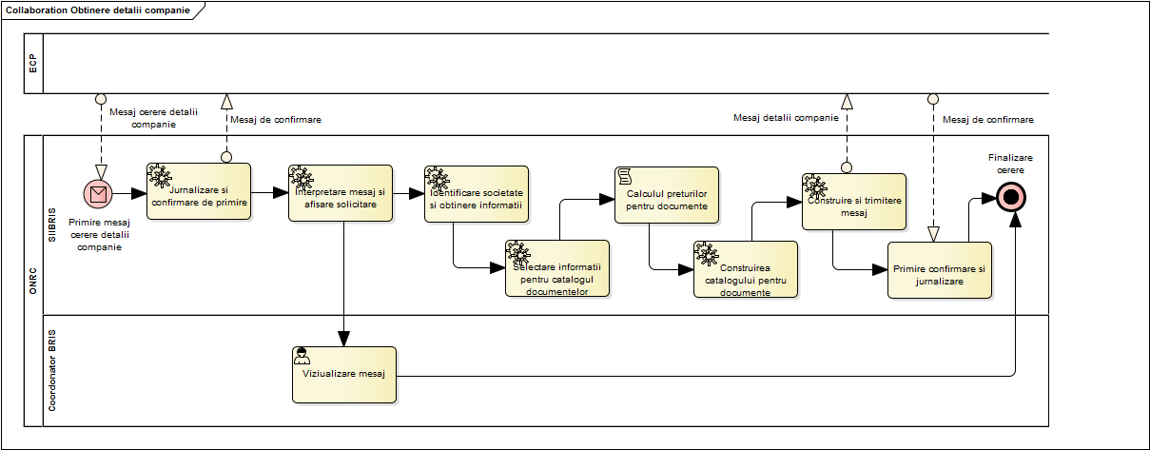

    - Diagrama de interacțiune dintre actori
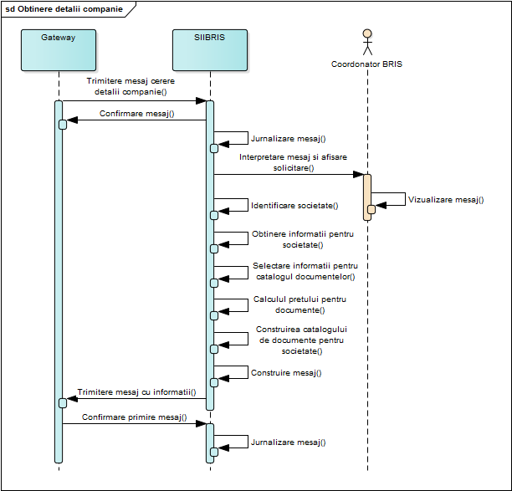
  - Tratare solicitare de document sosită de la ECP
Pașii care sunt parcurși în acest caz de utilizare sunt următorii:
- Platforma centrală trimite un mesaj de cerere de document pentru o companie;
- SIIBRIS jurnalizează primirea mesajului și trimite către platforma centrală confirmarea de primire a cererii;
- SIIBRIS interpetează mesajul și afișează în interfața utilizator solicitarea de informații primită;
- Coordonatorul BRIS poate vizualiza solicitarea și detaliile ei în ecranul de utilizare;
- Dacă documentul solicitat poate fi generat automat, atunci SIIBRIS generează raportul (certificat constatator sau extras RC) utilizând datele stocate în baza de date proprie și îl salvează în baza de date, asociat cererii primite;
- Dacă documentul solicitat nu poate fi generat automat, fiind vorba de o copie a unui document al firmei, atunci SIIBRIS trimite un email de atenționare către coordonatul BRIS cu solicitarea primită;
- Coordonatorul BRIS transmite solicitarea de document către referentul DMCOA, care verifică dacă documentul solicitat se regăsește în arhiva electronică (SAE);
- Dacă documentul nu se regăsește în SAE, atunci referentul DMCOA solicită operatorului arhivei SAE să scaneze prioritar dosarul pentru societatea pentru care s-a primit solicitarea de document și să încarce documentele din dosar în SAE;
- După obținerea din arhivă a dosarului cu documentele originale ale societății comerciale, Operatorul arhivei SAE scanează și încarcă în SAE toate documentele din dosar și transmite un mesaj de confirmare către referentul DMCOA;
- Referentul DMCOA tipărește din SAE documentul solicitat în cerere și anonimizează informațiile cu caracter personal conținute în document;
- Referentul DMCOA scanează documentul prelucrat (anonimizat) și îl trimite prin email către coordonatorul BRIS, care îl încarcă în baza de date, asociat înregistrării create la primirea mesajului din partea ECP;
- SIIBRIS verifică dacă solicitarea a fost finalizată (documentul a fost atașat), caz în care construiește mesajul de răspuns, atașând documentul solicitat mesajului;
- SIIBRIS trimite mesajul care conține documentul solicitat;
- Platforma centrală trimite un mesaj de confirmare pentru primirea documentului iar SIIBRIS jurnalizează primirea mesajului de confirmare.
    - Diagrama fluxurilor de lucru
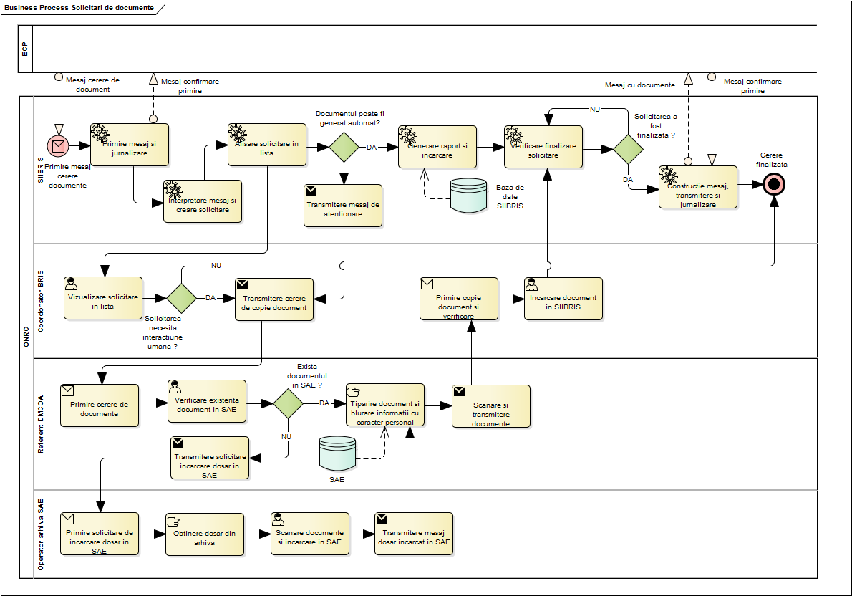

    - Diagrama de interacțiune dintre actori
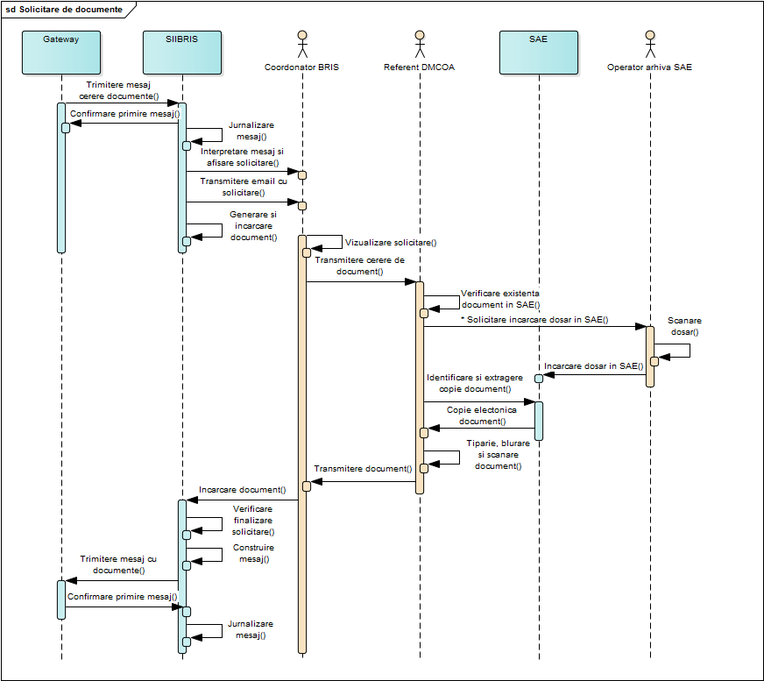
  - Notificarea aferentă fuziunilor transfrontaliere
Pașii care sunt parcurși pentru primirea notificării aferente fuziunilor transfrontaliere sunt următorii:
- SIIBRIS primește de la platforma centrală un mesaj de notificare a unei fuziuni transfrontaliere;
- SIIBRIS jurnalizează primirea mesajului și trimite către platforma centrală confirmarea de primire a notificării;
- SIIBRIS interpetează mesajul și afișează în interfața utilizator notificarea de fuziune transfrontalieră primită;
- Coordonatorul BRIS poate vizualiza notificarea și detaliile ei în ecranul de utilizare;
- SIIBRIS trimite un email de atenționare către coordonatul BRIS cu notificarea primită, iar acesta validează în SIIBRIS notificarea privind fuziunea transfrontalieră;
- Coordonatul BRIS comunică referentului ONRC fuziunea transfrontalieră pentru care s-a primit notificare;
- După ce primește de la societatea comercială documentele legate de fuziune, Referentul ONRC operează modificările in RCCC;
- SIIBRIS construiește mesajul de confirmare a notificării fuziunii transfrontaliere și îl trimite către platforma centrală;
- SIIBRIS primește de la platforma centrală confirmarea de primirea a mesajului și jurnalizează.
Pașii care sunt parcurși pentru trimiterea notificării aferente fuziunilor transfrontaliere sunt următorii:
- Referentul ONRC primește de la o societate comercială documentele privind o fuziune transfrontalieră la care aceasta participă;
- Referentul ONRC verifică documentele și, în cazul în care constată că acestea sunt complete și conforme, operează în RCCC modificarea pentru societatea comercială implicată în fuziune;
- Baza de date a RCCC replică în baza de date a SIIBRIS modificarea produsă de fuziunea transfrontalieră;
- SIIBRIS afișează în ecranul utilizator informațiile privind fuziunea și trimite un email de atenționare către coordonatorul BRIS;
- Coordonatorul BRIS confirmă în SIIBRIS notificarea privind fuziunea transfrontalieră;
- SIIBRIS construiește mesajul de notificare privind fuziunea transfrontalieră și îl trimite către platforma centrală;
- SIIBRIS primește de la platforma centrală confirmarea de primirea a mesajului și o jurnalizează.

    - Diagrama fluxurilor de lucru
Diagrama pentru primirea notificării de fuziune transfrontalieră:
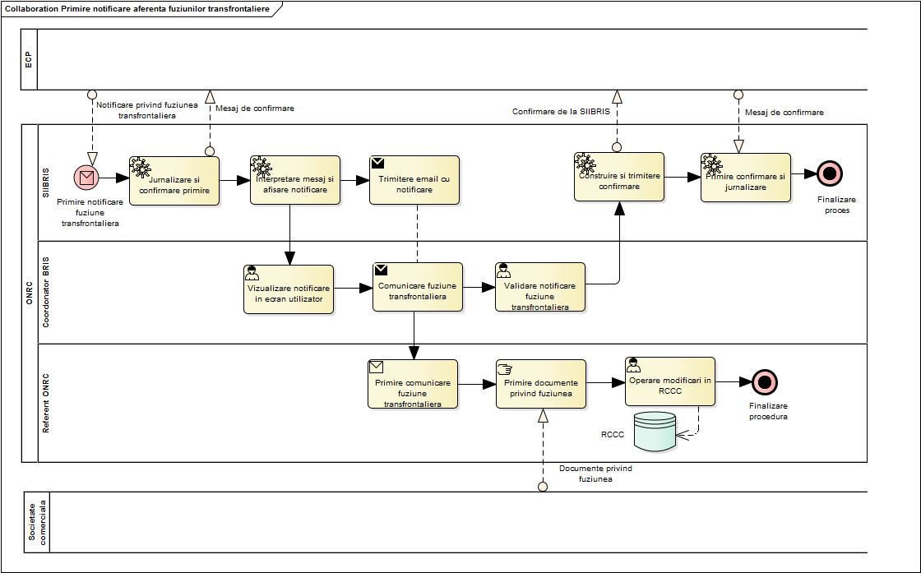
Diagrama pentru trimiterea notificării de fuziune transfrontalieră:
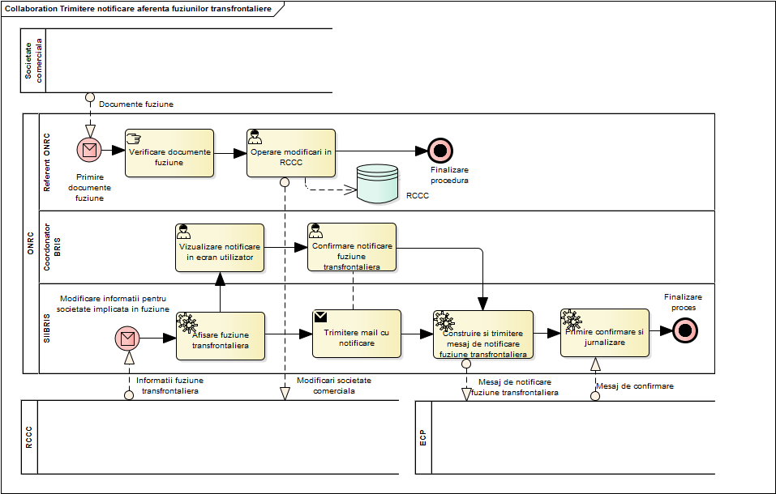
    - Diagrama de interacțiune dintre actori
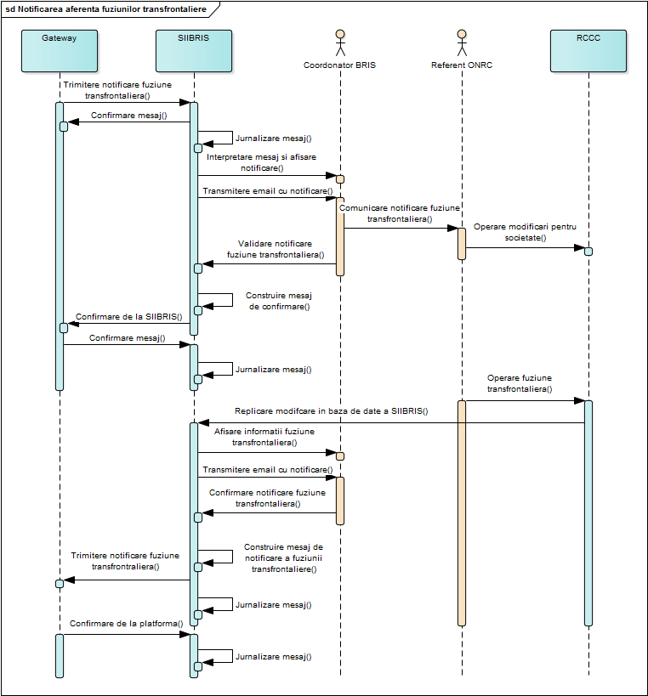
  - Notificarea aferentă informațiilor publicate privind sucursalele
Pașii care sunt parcurși pentru primirea notificării aferente informațiilor publicate privind sucursalele sunt următorii:
- SIIBRIS primește de la platforma centrală un mesaj de notificare a informațiilor publicate privind sucursalele;
- SIIBRIS jurnalizează primirea mesajului și trimite către platforma centrală confirmarea de primire a notificării;
- SIIBRIS interpetează mesajul și afișează în interfața utilizator notificarea informațiilor publicate privind sucursalele primită;
- Coordonatorul BRIS poate vizualiza notificarea și detaliile ei în ecranul de utilizare;
- SIIBRIS trimite un email de atenționare către coordonatul BRIS cu notificarea primită, iar acesta care validează în SIIBRIS notificarea pentru informațiile publicate privind sucursalele;
- Coordonatul BRIS comunică referentului ONRC informațiile publicate privind sucursalele pentru care s-a primit notificare;
- După ce primește de la societatea comercială documentele sucursalei, Referentul ONRC operează modificările în RCCC;
- SIIBRIS construiește mesajul de confirmare a notificării aferente informațiilor publicate privind sucursalele și îl trimite către platforma centrală;
- SIIBRIS primește de la platforma centrală confirmarea de primirea a mesajului și o jurnalizează.
Pașii care sunt parcurși pentru trimiterea notificării aferente informațiilor publicate privind sucursalele sunt următorii:
- Referentul ONRC primește de la o societate comercială documentele privind o fuziune transfrontalieră la care aceasta participă;
- Referentul ONRC verifică documentele și, în cazul în care constată că acestea sunt complete și conforme, operează în RCCC modificarea pentru societatea comercială mamă;
- Baza de date a RCCC replică în baza de date a SIIBRIS modificarea produsă la societatea-mamă;
- SIIBRIS afișează în ecranul utilizator informațiille publicate ce privesc sucursala și trimite un email de atenționare către coordonatorul BRIS;
- Coordonatorul BRIS confirma în SIIBRIS notificarea aferentă informațiilor publicate privind sucursalele;
- SIIBRIS construiește mesajul de notificare aferent informațiilor publicate privind sucursalele și îl trimite către platforma centrală;
- SIIBRIS primește de la platforma centrală confirmarea de primirea a mesajului și jurnalizează.
    - Diagrama fluxurilor de lucru
Diagrama pentru primirea notificării aferente informațiilor publicate privind sucursalele:
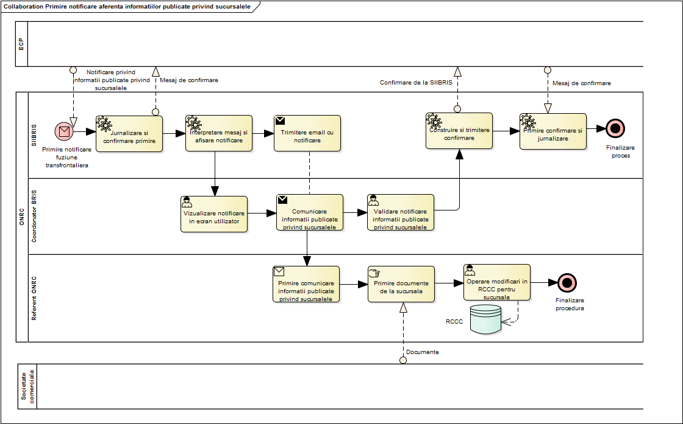
Diagrama pentru trimiterea notificării aferente informațiilor publicate privind sucursalele:
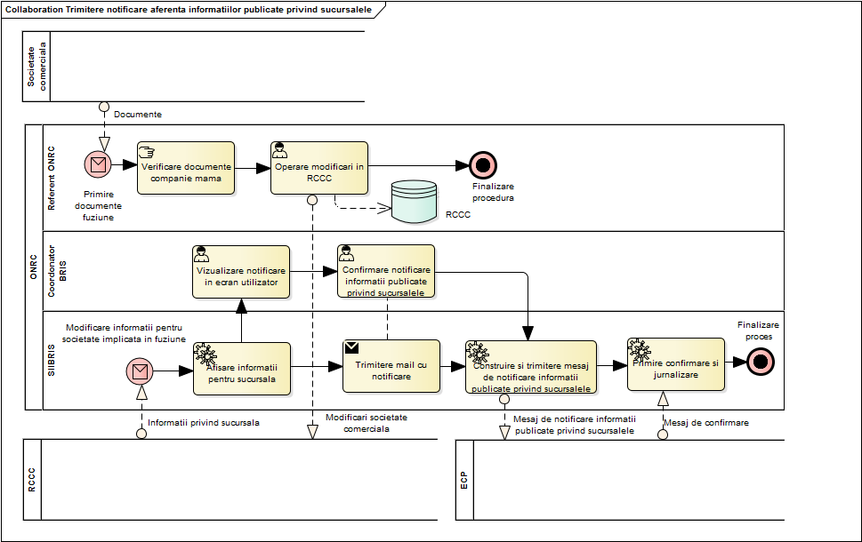
    - Diagrama de interacțiune dintre actori
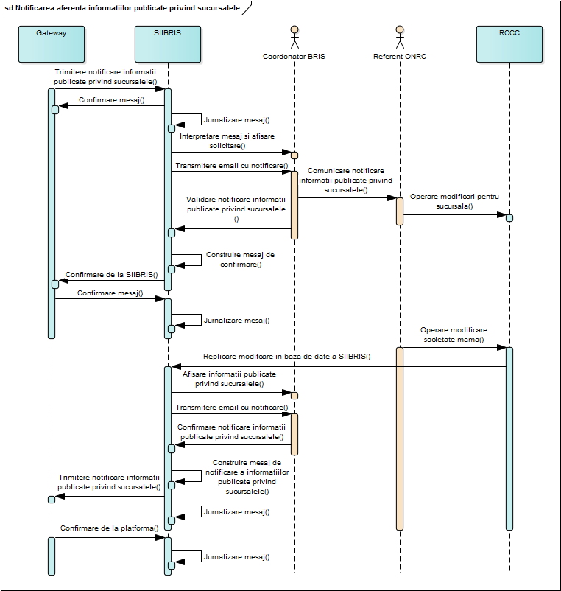
  - Actualizarea datelor entității juridice
Pașii care sunt parcurși pentru actualizarea datelor entității juridice sunt următorii:
- Referentul ONRC primește de la o societate comercială documentele privind înregistrarea acesteia în registrul comerțului sau privind o modificare a atributelor sale;
- Referentul ONRC verifică documentele și, în cazul în care constată că acestea sunt complete și conforme, operează în RCCC informațiile pentru societatea comercială;
- Baza de date a RCCC replică în baza de date a SIIBRIS modificarea produsă la societatea comercială;
- SIIBRIS afișează în ecranul utilizator informațiille privind cererea de actualizare și trimite un email de atenționare către coordonatorul BRIS;
- Coordonatorul BRIS confirma în SIIBRIS cererea de actualizare a datelor LED;
- SIIBRIS construiește mesajul pentru cererea de actualizare a datelor LED și îl trimite către platforma centrală;
- SIIBRIS primește de la platforma centrală mesajul de stare și îl jurnalizează.
    - Diagrama fluxurilor de lucru
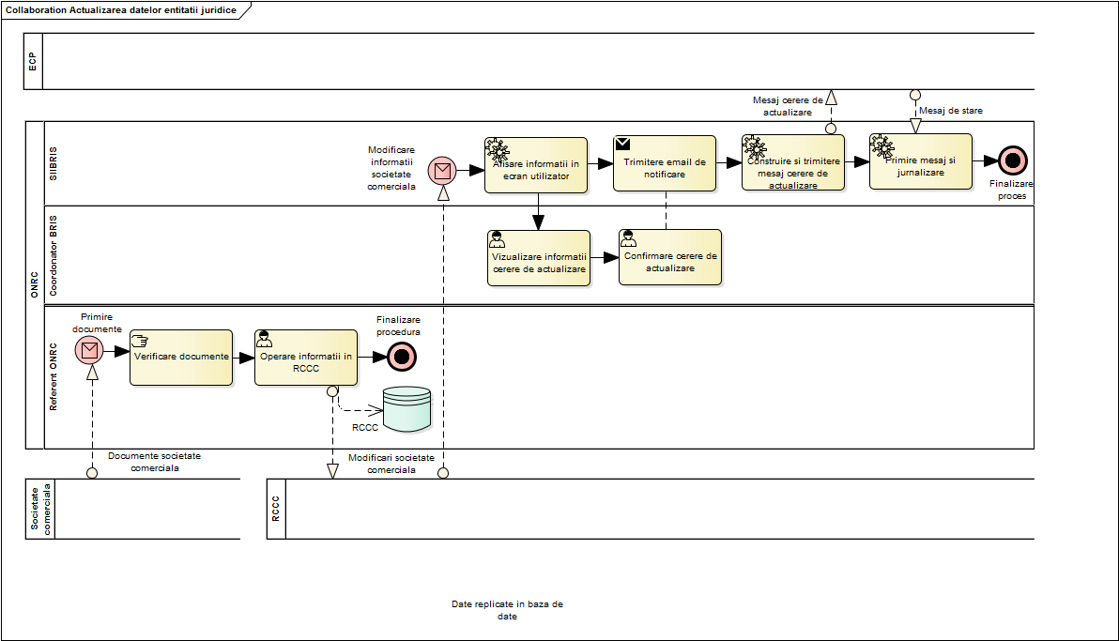

    - Diagrama de interacțiune dintre actori
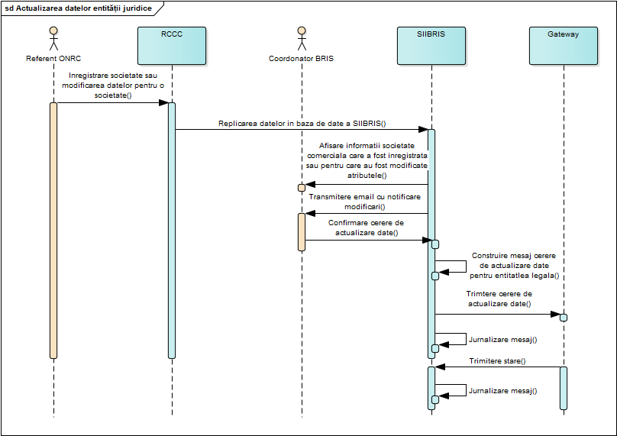
  - Abonarea pentru companiile mamă
Pașii care sunt parcurși în cazul de utilizare privind abonarea pentru companiile mamă sunt următorii:
- Referentul ONRC primește de la o sucursală a unei companii documentele privind înregistrarea acesteia în registrul comerțului sau privind dizolvarea ei;
- Referentul ONRC verifică documentele și, în cazul în care constată că acestea sunt complete și conforme, operează în RCCC informațiile pentru sucursală;
- Baza de date a RCCC replică în baza de date a SIIBRIS modificarea produsă la sucursală (înregistrarea sau dizolvarea);
- SIIBRIS afișează în ecranul utilizator informațiille privind cererea de actualizare (abonare sau, după caz, dezabonare) și trimite un email de atenționare către coordonatorul BRIS;
- Coordonatorul BRIS confirma în SIIBRIS cererea de actualizare a listei de abonare la societatea-mamă;
- SIIBRIS construiește mesajul pentru cererea de actualizare a listei de abonare și îl trimite către platforma centrală;
- SIIBRIS primește de la platforma centrală mesajul de stare și îl jurnalizează.

    - Diagrama fluxurilor de lucru
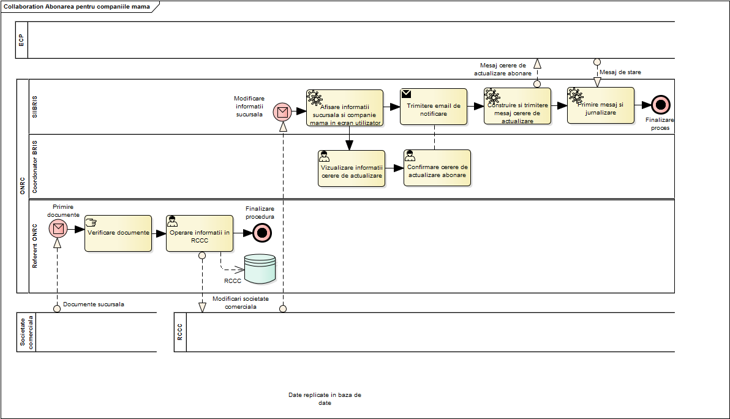
    - Diagrama de interacțiune dintre actori
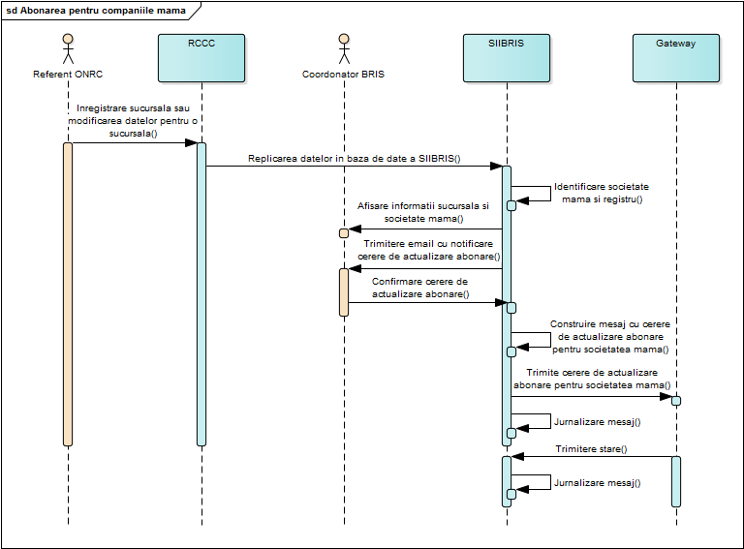

  - Actualizarea completă a datelor legale ale entităților
Pașii care sunt parcurși în cazul de utilizare privind actualizarea completă a datelor legale ale entităților:
- Coordonatorul BRIS exportă din baza de date a SIIBRIS datele complete pentru entitățile legale într-un fișier;
- Coordonatorul BRIS transferă către platforma centrală fișierul rezultat în urma exportului și primește confirmarea de transfer;
- Coordonatorul BRIS crează în SIIBRIS cererea de actualizare completă a datelor legale ale entităților;
- SIIBRIS construiește mesajul pentru cererea de actualizare completă a datelor și îl trimite către platforma centrală;
- SIIBRIS primește de la platforma centrală mesajul de stare și îl jurnalizează;
- SIIBRIS afișează în interfața utilizator mesajul de confirmare a actualizării complete, mesaj care este vizualizat de către coordonatorul BRIS.
    - Diagrama fluxurilor de lucru
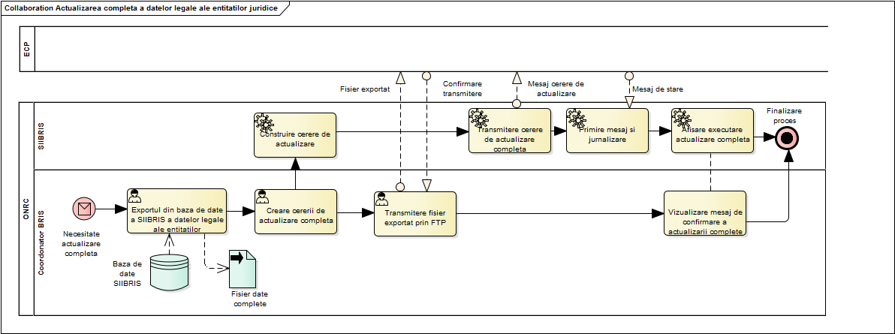

    - Diagrama de interacțiune dintre actori
